Author Mykola Lehkyi

# People counter project

Основна мета проекту порахувати кількість людей, які зайшли і вийшли з довільного приміщення. Датчики, які використовуються мають закріплюватися по краям дверного проходу.

Були проведені експерименти з трьома абсолютно різними за будовою та функціоналом датчиками: ультразвуковий HC-SR04, IR дальнометр Sharp 2Y0A21, лазерна указка з поєднанням фоторезистора.

# Ультразвуковий HC-SR04.

## Принцип роботи

За принципом роботи ультразвуковий датчик відправляє сигнал і цей звук(сигнал) відбивається від перешкоди і потрапляє у Receiver. Знаючи час відправляння сигналу і час отримання можна отримати дельту, яку помноживши на швидкість звуку отримуємо відстань між об’єктом і ехолокатором. В умовах іннтеті даний датчик працює з 0.04м - 2.7м. Реагує на різні обєкти типу кружки, чашки, папки і тому подібне. Датчик HC-SR04 власник іннеті не робочий.

Основні характеристики HC-SR04  
Робоча напруга: 3.8 - 5.5 В  
Струм: 8 мА  
Частота: 40 КГц  
Максимальна дистанція вимірювання: 4 м  
Кут: 15º  
Розміри: 37x20x15 мм

## Required

* Arduino Mega or Arduino Due or any other that support all need libraries
* Two HC-SR04
* DHT11 or DHT22

## Pins Connections

|  |  |  |  |  |  |  |  |  |  |  |  |
| --- | --- | --- | --- | --- | --- | --- | --- | --- | --- | --- | --- |
| Pins Connections | | | | | | | | | | | |
|  | HC-SR04(first) | | | | HC-SR04(second) | | | | DHT-11(DHT22) | | |
|  | Trig | Echo | Vcc | Gnd | Trig | Echo | Vcc | GND | Vcc+ | Gnd- | Data |
| Arduino Mega | 3 | 4 | 5V | GND | 5 | 6 | 5V | GND | 5V | GND | 7 |
| Arduino Due | 3 | 4 | 5V | GND | 5 | 6 | 5V | GND | 5V | GND | 7 |

## 

## 

## Libraries

* Include DHT Libraries from Adafruit version 1.2.3
* Dependant upon Adafruit_Sensors Library
* Include NewPing Library

## Run

Код уже робочий нічого дописувати не треба. Достатньо запусити і почекати пару секунд поки він знайде еталон у дверному проході і тоді зразу почне рахувати кількість входів і виходів.

# Code link: <https://github.com/vorfolomey/sharp_2Y0A21-Door-people-detection/blob/master/2Two_exolocatReadEntries_Struct.ino>

## My experience.

Я вважаю що це погане рішення. Чому?

1. Значення потрібно усереднювати, тому це не робить його швидким.
2. HC-SR04 залежить від температури. Це означає, що відстань буде змінюватися в залежності від того чи надворі літо і сонце чи зима і сніг.
3. Різні електромагнітні шуми теж впливають на результат виміру HC-SR04..
4. Швидкість звуку залежить від вологості, тому відстань буде залежати від цього фактора. Вирішення цих двох проблем є у поставленні додаткового датчника температури й вологості. Хоча навіть це не спасає.
5. Сигнал відвивається від поверхонь по симетричному куту. Бачить складні та прості об’єкти.

Чисто у моїх датчиків HC-SR04 час від часу ставалися бзіхи, які виявлялися у нереальних значеннях відстані. Я вважаю що помилки у визначенні відстані та деяка залежність від навколишніх умов роблять його просто нереальним для підрахунку людей, які заходять та виходять з приміщення.

# Laser and receiver

## Принцип роботи

Шодо принципу роботи, лазер просто світить на фоторезистор, що в свою чергу подає напругу на виході. Залежно, яка напруга вирішуємо чи обірвався сигнал чи ні.

Фактична дія цього датчика може сягати навіть 20м.

## Required

* Arduino Mega or Arduino Due or any other
* Laser KY-008
* Photoresistor
* Resistor 10kΩ
* Breadboard alternative

## Pins Connections

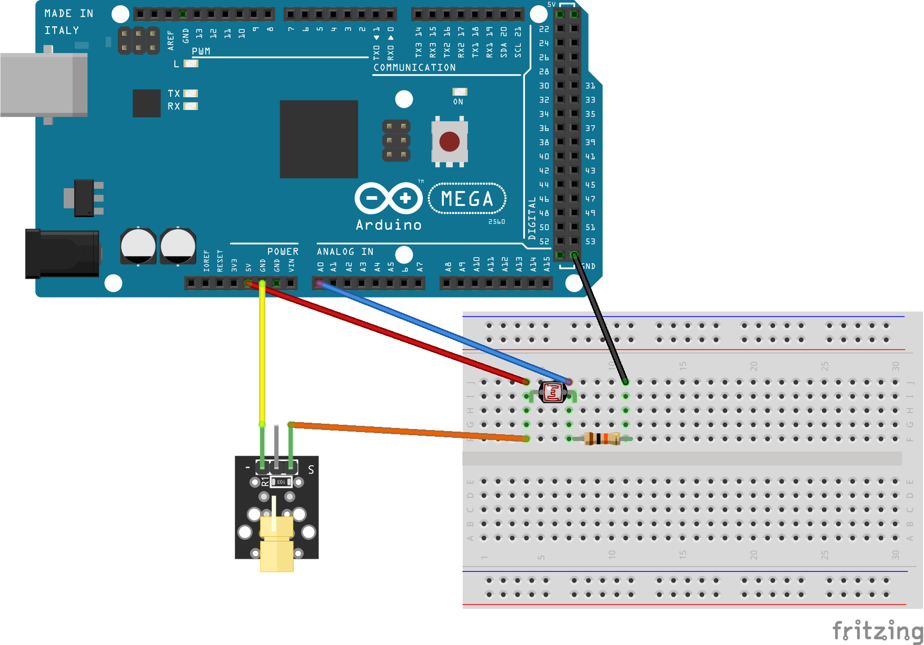

Pic.2 Pins Connections

## Libraries

None

## Run

# Code link: <https://github.com/vorfolomey/sharp_2Y0A21-Door-people-detection/blob/master/laserAndDetector.ino>

## My experience.

Цей варіант значно гнучкіший за варіант з HC-SR04. Лазер можна вибрати кастомний, що буде на великі відстані. Частота отримання даних набагато швидша порівняно з HC-SR04. Простий принцип роботи роблять цей метод потужним та надійним.

Недоліки (всі рішаємі):

1. Встановлення на місті слієнта передбачає точне паралельне встановлення лазера й фоторезистора, а також протягнення проводу з двох боків дверного пройому.
2. За різної відстані лазер буде з різною силою світити на фоторезистор, що буде повертати різну напругу на фоторезистрі.

# IR sensor Sharp 2Y0a21

## Принцип роботи

Даний датчик Sharp 2Y0a21 працює методом триангуляції.

Фактична дія цього датчика 0.1-0.8м.

## Required

* Arduino Mega or Arduino Due or any other
* Sharp 2Y0a21

## Pins Connections

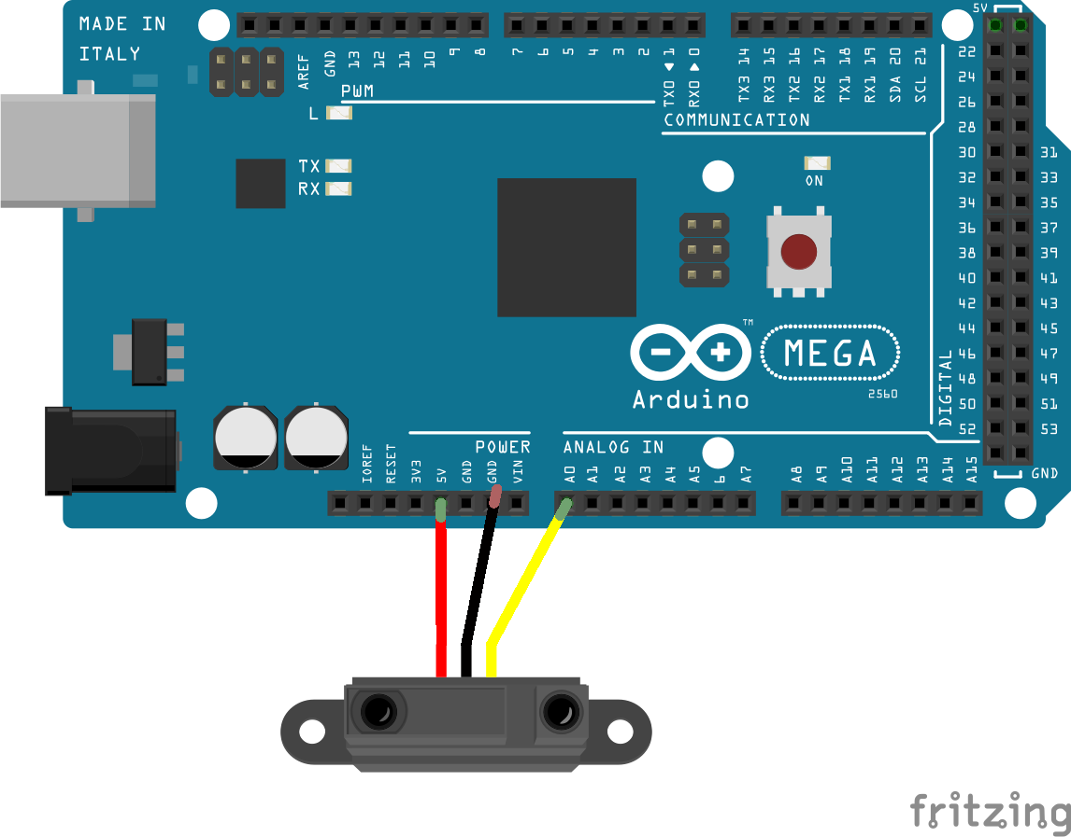

Pic.1 Pins Connections

## Libraries

None

## Run

# Відстань захардкоджена.

# Code link: <https://github.com/vorfolomey/sharp_2Y0A21-Door-people-detection/blob/master/sharp_2y0a21.ino>

## My experience.

Я зробив два тести, за якими взначив точність вимірів датчика(Pic.3).

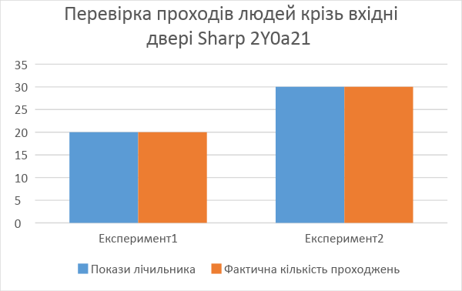

Pic.3

Крізь датчик проходили спокійно, бігли, та повільно крокували. Під час тесту використовувався таймаут 1.5 сек.Отже, можна зробити висновок що датчик достатньо правильно рахує віддаль і чітко бачить об’єкт.

Основні недоліки Sharp 2Y0a21:

1. Sharp 2Y0a21 не може розрізнити дуже близьку віддаль від дуже далекої.
2. Не працює в чорних приміщеннях.

<http://educ8s.tv/arduino-sd-card-tutorial/>

<http://house4u.com.ua/articles/solar-controller/en/part8.php>

DS1307Configuration

SET TIME

<https://github.com/vorfolomey/sharp_2Y0A21-Door-people-detection/blob/master/SetTime.ino>

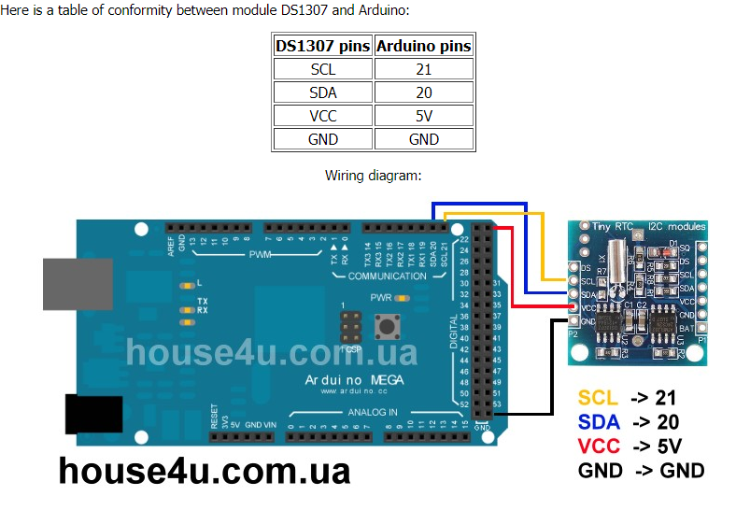

Second sharp module connect pin A1